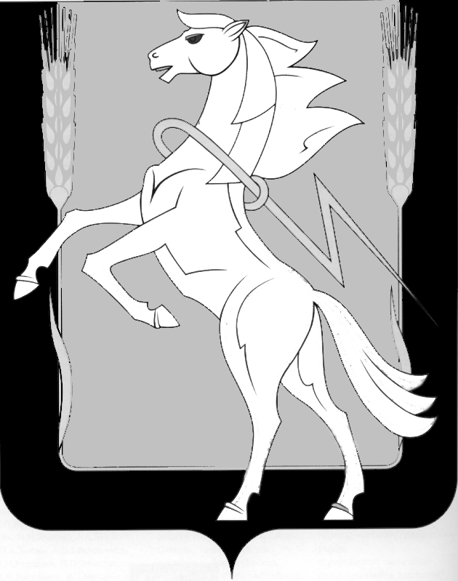

Администрация Полетаевского сельского поселения

Сосновского муниципального района Челябинской области

ПОСТАНОВЛЕНИЕ

п. Полетаево

от «02» июля 2024г. №88

**О проведении открытого конкурса на право заключения концессионного соглашения**

**в отношении объектов теплоснабжения, находящихся в муниципальной собственности Муниципального образования «Полетаевское сельское поселение Сосновского муниципального района Челябинской области»**

В соответствии с Гражданским кодексом Российской Федерации, Федеральным законом от 06.10.2003г. №131-ФЗ «Об общих принципах организации местного самоуправления в Российской Федерации», Федеральным законом №135-ФЗ «О защите конкуренции», Федеральным законом от 21.07.2005 г. №115-ФЗ «О концессионных соглашениях» с изменениями и иными правовыми актами, регламентирующими порядок заключения концессионных соглашений в отношении системы коммунальной инфраструктуры и иных объектов коммунального хозяйства:

ПОСТАНОВЛЯЮ:

1. Провести открытый конкурс на право заключения концессионного соглашения в отношении объектов теплоснабжения, находящихся в муниципальной собственности Муниципального образования «Полетаевское сельское поселение Сосновского муниципального района Челябинской области», согласно Приложению №1 к настоящему Постановлению.
2. Установить, что:
   1. Конкурс на право заключения концессионного соглашения является открытым.
   2. Срок действия концессионного соглашения – 20 лет.
   3. Полномочия концедента от имени Муниципального образования «Полетаевское сельское поселение Сосновского муниципального района Челябинской области» осуществляет Администрация Полетаевского сельского поселения Сосновского муниципального района, в том числе полномочия по:

- утверждению конкурсной документации по проведению открытого конкурса на право заключения концессионного соглашения, внесению изменений в конкурсную документацию;

- созданию конкурсной комиссии по проведению открытого конкурса, утверждению состава конкурсной комиссии.

2.4. Участники конкурса в составе конкурсного предложения обязаны указать мероприятия по капитальному ремонту, модернизации объекта концессионного соглашения, обеспечивающие достижение предусмотренных заданием целей и минимально допустимых плановых значений показателей деятельности концессионера, с описанием основных характеристик этих мероприятий.

3. Создать конкурсную комиссию по проведению открытого конкурса на право заключения концессионного соглашения в отношении объектов теплоснабжения, находящихся в муниципальной собственности Муниципального образования «Полетаевское сельское поселения Сосновского муниципального района Челябинской области» и утвердить ее состав, согласно Приложению №2.

4. Утвердить Конкурсную документацию по проведению открытого конкурса на право заключения концессионного соглашения в отношении объектов теплоснабжения, находящихся в муниципальной собственности Муниципального образования «Полетаевское сельское поселение Сосновского муниципального района Челябинской области», содержащую условия концессионного соглашения, критерии конкурса и параметры критериев конкурса, задание и минимально допустимые плановые значения показателей деятельности концессионера, права и обязанности, осуществляемые Субъектом РФ – Челябинской областью, участвующим в концессионном соглашении в качестве третьей стороны, согласно Приложению №3.

5. Конкурсной комиссии сообщение о проведении открытого конкурса разместить на официальном сайте Российской Федерации для размещения информации о проведении торгов в сети «Интернет» [www.torgi.gov.ru](http://www.torgi.gov.ru), на официальном сайте Администрации Полетаевского сельского поселения Сосновского муниципального района Челябинской области [www.poletaevskoe.eps74.ru](http://www.poletaevskoe.eps74.ru) и в официальном издании – газете «Сосновская Нива», не менее чем за 30 рабочих дней до дня истечения срока представления заявок на участие в конкурсе.

5. Контроль за исполнением настоящего Постановления возложить на начальника по хозяйственной части Администрации Полетаевского сельского поселения – Стабулитом А.С.

Глава Полетаевского

сельского поселения Е.Я.Лаврова

Приложение №1

к Постановлению Администрации

Полетаевского сельского поселения

Сосновского муниципального района Челябинской области

№88 от «02» июля 2024г.

|  |  |  |
| --- | --- | --- |
| **1.1** | **Зарегистрированное имущество** | |
| **№**  **п/п** | **Наименование** | **Краткая характеристика** |
| 1 | Сооружение коммунального хозяйства (теплотрасса) | Место нахождения: Челябинская обл., Сосновский район, п. Полетаево, ул. Пионерская  Протяженность: 1961м  Свидетельства о государственной регистрации права  74:19:0000000:16092-74/108/2020-3 от 02.11.2020г. |
| 2 | Сооружение коммунального хозяйства (теплотрасса) | Место нахождения: Челябинская обл., Сосновский район, п. Полетаево, ул. Лесная – ул. Западная – ул. Пионерская  Протяженность: 2453м  Свидетельства о государственной регистрации права  74:19:0000000:16118-74/108/2020-2 от 02.11.2020г. |
| 3 | Сооружение коммунального хозяйства (теплотрасса) | Место нахождения: Челябинская обл., Сосновский район, п. Полетаево, ул. Северная  Протяженность: 276 м  Свидетельства о государственной регистрации права  74:19:1507005:96-74/108/2020-3 от 02.11.2020г |
| 4 | Сооружение коммунального хозяйства (теплотрасса) | Место нахождения: Челябинская обл., Сосновский район, п. Полетаево, ул. Почтовая  Протяженность: 128м  Свидетельства о государственной регистрации права  74:19:1507080:29-74/108/2020-3 от 02.11.2020г |
| 5 | Сооружение коммунального хозяйства (теплотрасса) | Место нахождения: Челябинская обл., Сосновский район, п. Полетаево, ул. Почтовая, на территории очистных сооружений  Протяженность: 158м  Свидетельства о государственной регистрации права  74:19:1507059:47-74/108/2020-2 от 02.11.2020г |
| 6 | Сооружение коммунального хозяйства (теплотрасса) | Место нахождения: Челябинская обл., Сосновский район, д. Бутаки  Протяженность: 100м  Свидетельства о государственной регистрации права  74:19:0000000:10060-74/108/2020-2 от 02.11.2020г |

Приложение №2

к Постановлению Администрации

Полетаевского сельского поселения

Сосновского муниципального района Челябинской области

№88 от «02» июня 2024г.

Состав конкурсной комиссии по проведению открытого конкурса на право заключения концессионного соглашения в отношении объектов теплоснабжения, находящихся в муниципальной собственности Муниципального образования «Полетаевское сельское поселение Сосновского муниципального района Челябинской области»:

1. Лаврова Е.Я. - Глава Полетаевского сельского поселения

председатель конкурсной комиссии;

2. Стабулит А.С. – начальник по хозяйственной части Администрации Полетаевского сельского поселения

секретарь конкурсной комиссии;

**Члены комиссии:**

3. Шамина С.Н – Заместитель Главы Полетаевского сельского поселения;

4. Подкорытова Н.П. - экономист Администрации Полетаевского сельского поселения;

5. Хисматуллина А.Г. - главный бухгалтер Администрации Полетаевского сельского поселения.